Windows Phone 7 : un mobile dans l’usine ?

Les premiers Windows Phone 7 ont été présentés officiellement à Paris le Lundi 11 Octobre. Leur commercialisation par Samsung, HTC et orange est prévue en Europe, à partir du 21 octobre.
http://www.microsoft.com/windowsphone/fr-fr/ Ces téléphones étaient visibles à Lyon aux journées techniques 2010…

La téléphonie est l’un des domaines ou Microsoft ne brille pas : les résultats de Windows mobile baissent de 10% tandis que les autres gagnent 30%, en particulier l’iPhone. Cela va-il changer avec l’annonce le 11 Octobre de Windows Phone 7 ?  Ce nouvel O.S développé « from scratch » a pour mission de faire plus et mieux que l’iPhone. Doté des mêmes accessoires matériels (processeur ARM Cortex, boussole, GPS, accéléromètre, appareil photo, accélérateur graphique, écran multi-touch), la seule différence apparente est le groupement des icônes d’applications dans des « hubs », raccourcis qui regroupent les applications par genre. | 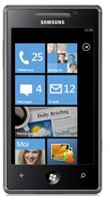

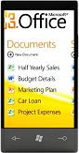 | Quel rapport avec l’informatique industrielle ? Grâce à .Net, le développement d’application WP7 utilise les mêmes technos et les mêmes outils que le développement PC. On dispose donc d’un terminal opérateur bon marché, puissant, léger, robuste et communiquant. De plus, Microsoft Office étant l’application bureautique de référence de l’industrie, la compatibilité de WP7 permet d’échanger des fichiers Excel, Word ou power point facilement…

En effet, le développement IPhone se fait avec Objective-C sur Mac, le développement pour Android se fait sur Eclipse. Dans les deux cas, avec des langages et des environnements qui ne sont pas familiers aux développeurs industriels. C’est tout différent avec WP7 : on utilise Visual Studio, le Framework .Net et SilverLight.

Toutes les applications écrite en C# et utilisant les bases de donnée ou les accès au WEB peuvent être facilement adaptées au nouvel environnement. Ceci permet ainsi de remplacer les terminaux industriels Windows CE spécifiques et onéreux par de simples téléphones.
http://msdn.microsoft.com/fr-fr/windowsphone/msdn.wp7.developper.aspx

Grâce à la caméra, l’accéléromètre, le Wifi, le Bluetooth on peut imaginer des applications graphiques puissantes et originales: inventaire des stocks par lecteur code barre, gestion des données de production, supervision d’atelier, chargement et modification des paramètres machines, manuel utilisateur, termina de livraison, etc. | 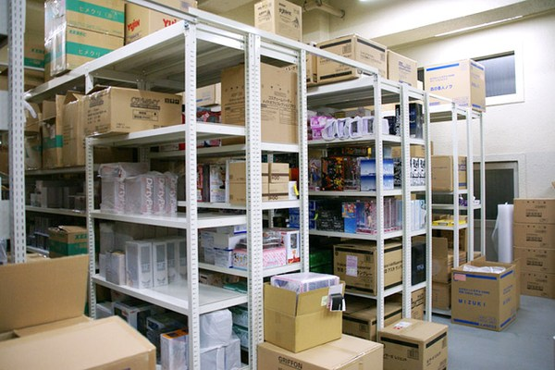

Autrefois le PC dans l’usine faisait peur. Petit à petit l’informatique grand public a imposé ses matériels et ses technologies, plus puissantes et moins chères que le matériel professionnel dédié. Faut-il faire le pas ? Pour toutes les applications qui requièrent de la mobilité dans l’usine ou sur le terrain, pourquoi ne pas prévoir, en même temps qu’une application traditionnelle sur PC, sa version allégée sur plateforme WP7 ? Le prix du développement sera rapidement amorti par le faible coût du matériel quand le nombre de terminaux augmente…

